南雄市电子商务进农村综合示范
工 作 简 报

（第 26 期）

南雄市商务局 2023年9月8日
本期要目
◆ 电子商务工作动态
一、商务局召开2023年电子商务公共服务中心工作推进会
二、我市举办广府珠玑抖音直播大赛
三、南雄市区域公共品牌项目工作推进情况
四、南雄：实现农村寄递物流全覆盖 构建城乡高效配送体系

◆ 农产品上行销售数据
各电商服务站点销售情况

【电子商务工作动态】
一、商务局召开2023年电子商务公共服务中心工作推进会
8月4日，商务局局长刘均在南雄市电子商务公共服务中心主持召开2023年南雄市电子商务公共服务中心工作推进会，研究部署我市电子商务工作。

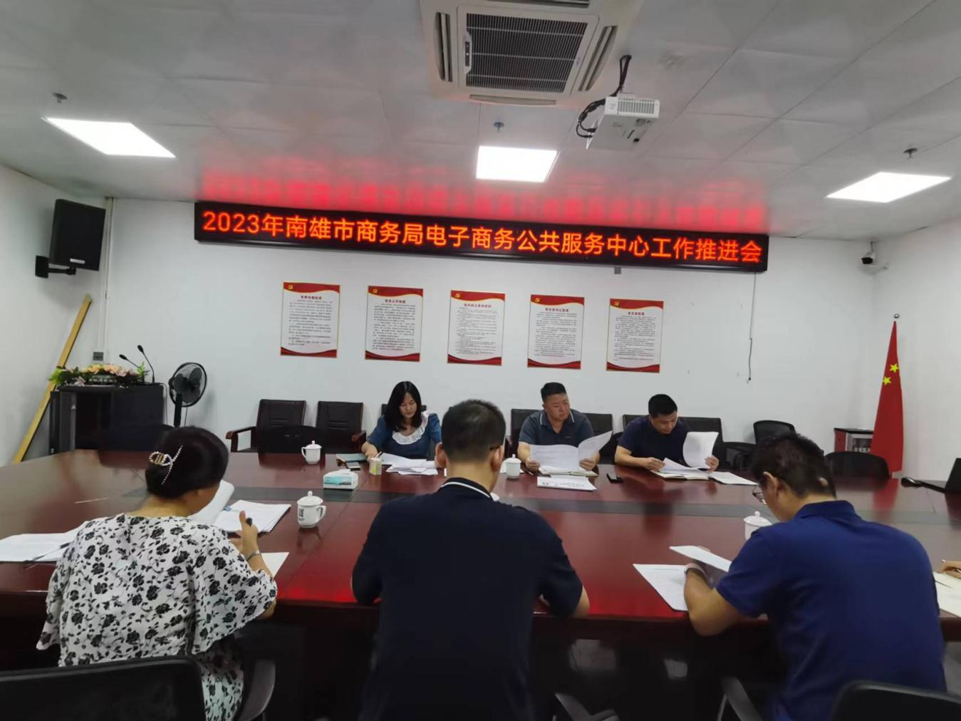
会上，刘均同志对电商巡察整改、区域公共品牌项目建设、县域商业行动示范县建设等推进情况提出了下一步具体的工作措施和建议。
会议要求，一要主动作为、积极谋划，对于跟进的项目多加思考，做好统筹、指导和监督工作；二要加强监管、防范风险，电商中心要主动担当、认真跟进、审核把关，做好项目日常监管和风险把控，让资金使用发挥效益；三要坚守纪律、强化规矩，要坚守廉洁从政意识，守住底线原则，断绝利益往来，防范廉政风险，切实推动好各项工作平稳、高效地开展。
二、我市举办广府珠玑抖音直播大赛
8月25日上午，我市举办广府珠玑抖音直播大赛，来自我市各行各业的10位选手，通过抖音直播与短视频，为家乡代言，助力乡村振兴。
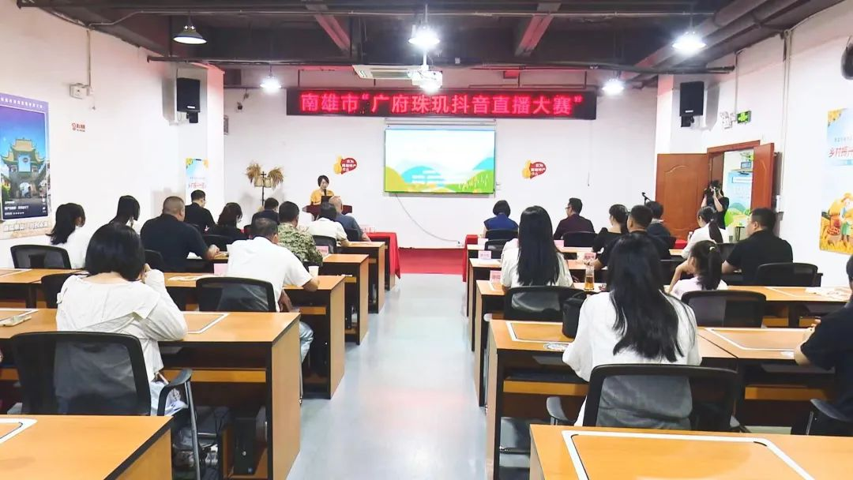
比赛现场，选手们通过“广府珠玑抖音直播大赛”主题短视频及直播带货录播视频，向评委们展示了自己与家乡的故事以及培训成果。据悉，此次直播大赛前，主办方开展了为期三个月的培训，对选手们进行了直播间策划与脚本设计、选品组品与定价策略、高转化直播间场景打造以及直播实操等培训，培训超500人次，共进行了100多场直播活动，已发布“南雄三农直播” 话题短视频100多个，播放量超340W+。
电商发展关键靠人才。本次广府珠玑抖音直播大赛，旨在通过抖音直播带货的方式，让更多的人了解南雄的农土特产及自然风光，同时，为参赛者提供了一个学习的平台、一个展示自己才华和个性的机会，打造更多的本土乡村网红，进一步传播直播助农理念，为南雄当地的农土特产品进行宣传和推销，帮助农民增收致富。
- 南雄市区域公共品牌项目工作推进情况
结合我市产品各具特色、标准程度不一、资源力量分散，产品的整体知名度有待提升等因素，需要一个多品类区域公共品牌来统领南雄品牌的发展，我市组建了由市长任组长的区域公共品牌建设工作领导小组，制定印发了《南雄市区域公共品牌建设工作方案》。通过招投标形式确定“广东南方乡投产业发展有限公司”作为区域公共品牌创建项目承办主体，项目分三个阶段进行，目前已完成品牌调研分析、品牌定位规划、品牌管理办法、品牌征集、品牌发布会、品牌商标注册等内容。通过向单位和社会广泛征集品牌名称活动，“广府珠玑”区域公共品牌应运而生。为加强品牌规范管理，制定印发了《南雄市区域公共品牌管理办法》及农产品、林产品、文旅产品、预制菜板块的管理细则，进一步规范我市品牌认定和监管机制。市商务局积极引导企业结合当地饮食文化，研发具有地域特色的预制菜系，开发了杏运鹅、南得鸭、蒸腊鸭、梅菜扣肉等4个品种，打造具有“南雄味道”的区域品牌形象。目前，“广府珠玑”品牌预制菜在淘宝、抖音、拼多多、东莞电视台、云闪付等线上平台推广，线下已上架至南方菜篮子授牌店和广州24家商超售卖，并在我市铺货覆盖各大商超、酒店和电商服务站。同时，市商务局积极组织企业参加首届中国国际（佛山）预制菜产业大会和第十二届广东现代农业博览会，宣传推广南雄优势农产品品牌。
目前，承办方已完成18个镇（街）报送的主打农产品包装设计和品牌视觉应用设计初稿，正在根据镇（街）意见进行修改完善，并同步进行产品包装运输工作，预计9月中旬完成。
下一步，市商务局将组织开展“广府珠玑”区域公共品牌申报工作，综合利用线上线下等多种渠道，多平台、多形式、多层面开展宣传推广，提高“广府珠玑”区域公共品牌的知晓率和认可度。将南雄市区域公共品牌产品入驻南方菜篮子平台，实行代销提高产品宣传面，在抖音、淘宝等各大平台进行直播带货，促进农户增收。

四、南雄：实现农村寄递物流全覆盖 构建城乡高效配送体系
农村寄递物流是农产品出村进城、消费品下乡进村的重要渠道之一，是连接城乡供需两端的重要桥梁，对满足农民群众生产生活需要、释放农村消费潜力、促进城乡统筹发展和推动乡村振兴具有关键作用。目前，我市邮政物流新增市、镇、村三级3条专线，实现了市、镇、村物流网络全覆盖，完成了“快递进村”工程，进一步构建城乡高效配送体系。
这几年，网购成为村里乡亲重要的采买方式。曾经，为了收发快递，部分村民只能前往圩镇，收包裹、寄包裹多有不便，在村里设立快递服务站点是村民们的迫切需求。位于乌迳镇长龙村村口的小卖铺，是今年4月邮政快递新设立的一个下乡揽投服务点，负责人钟小芳正在分拣快递员配送过来的快递，不时有村民前来领取。“我们这里交通方面比较方便。搞成一个自提点，别人来我们这里拿快递就比较方便。不管是他们去镇上赶集还是不赶集，都可以随时来我这里拿，能减少很多时间。”钟小芳说。
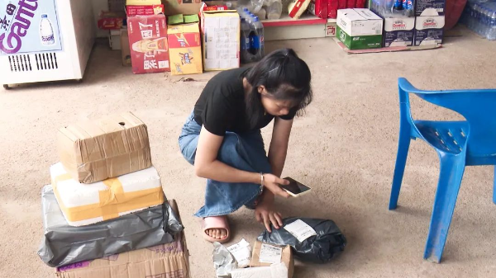
除了建设村级快递下乡揽投服务点，完善服务功能外，我市还努力补齐农村物流发展短板，依托农村寄递物流体系建设，整合各类资源、打通农村末端，盘活原有的电商服务站点，以联营物流、超市商店、小卖铺等方式助力快递进村。
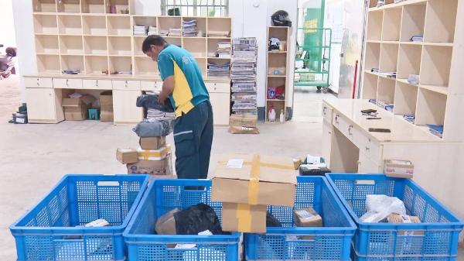
为加快推动市、镇、村三级物流共同配送体系建设，促进快递物流产业发展，将我市打造成为高效快速的中央苏区快递物流集散地。今年南雄谋划了统仓共配物流中心项目，吸引社会资本投资1.2亿元建设集快递仓储、分拣派送、冷链物流、包装加工、货物卸载和电商中心大楼等功能一体的物流中心。据南雄市电子商务公共服务中心负责人介绍，该项目于7月底开工建设，预计9月底可以建成分拣平台，今年年底建设完工。项目建设完成后，可以有效提高配送的效率，降低物流成本，切实达到提速降费的目的。

【农产品上行销售数据】
8月，涉农电商企业的农产品线上销售数据达到716万元，我市各电商服务站点农产品线上销售额为343万元。
报：广东省商务厅，韶关市商务局，市委副书记、市长柯建忠，市政府党组成员翟普尧。
发：各镇（街道）、南雄市电子商务进农村工作领导小组成员单位。
南雄市商务局 2023年9月8日印

